- Wytnij sylaby, ułóż z nich wyrazy i przyklej na osobnej kartce. Przeczytaj je.
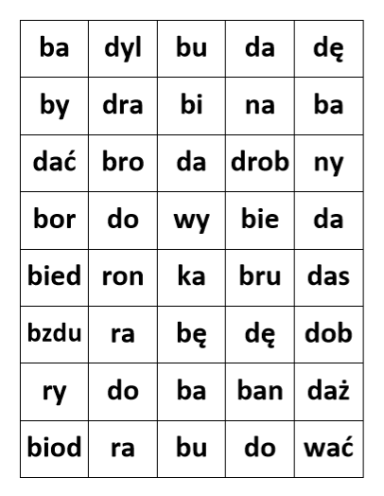

- Wykonaj ćwiczenie. Polecenie pod każdym obrazkiem.
